SVEUČILIŠTE U ZAGREBU
FAKULTET ELEKTROTEHNIKE I RAČUNARSTVA
ZAVOD ZA ELEKTRONIČKE SUSTAVE I OBRADBU INFORMACIJA

PROJEKT IZ PREDMETA
RAČUNALOM PODRŽANO PROJEKTIRANJE ELEKTRONIČKIH UREĐAJA

Automatsko školsko zvono

Student: Dario Drvenkar
JMBAG: 0036467488

Zagreb, 13.06.2014.

Sadržaj
1. Područje primjene i namjena sklopovlja 2
2. Blok shema 3
3. Električka shema 4
4. Opis rada 5
5. Tehnički podaci 6
6. Uputstvo za uporabu 7
7. Sastavnica 8
8. Položajni nacrt komponenata 9
9. Nacrt tiskanih veza 10
10. Plan bušenja 11

Područje primjene i namjena sklopovlja
Automatsko školsko zvono je elektronički sklop koji služi za točno obavještavanje učenik i učitelja o početku i kraju školskoga sata. Prednost automatskoga školskog zvona je u tome što je svakoga dana točan i ne može se dogoditi da odzvoni u krivo. Sklop je namijenjen osnovnim kao i srednjim školama, a može se koristiti i na drugim mjestima gdje je potrebna signalizacija ovoga tipa. . Zvono je projektirano tako da signalizira 8 perioda u trajanju od 45 uz izuzetak nakon četvrtog sata kada je pauza u trajanju od 30 min.

Blok shema

TIPKALO 1

OSCILSTOR

BROJILO

DEKODER

ZVONO

TIPKALO 2

TIPKALO 3

Električka shema 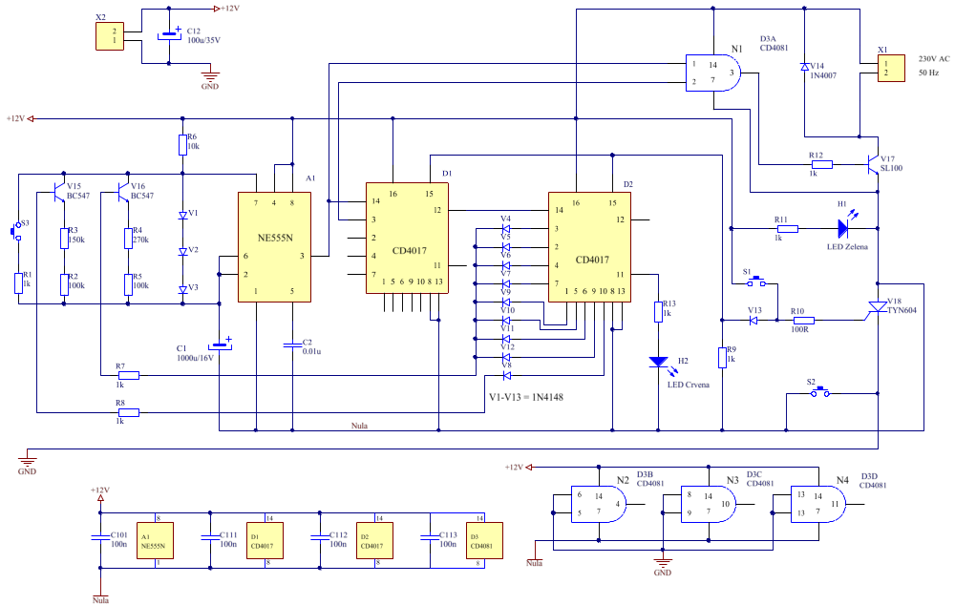

Opis rada
Nastava u školi ima osam perioda sa pauzom za ručak nakon četvrtog perioda. Svaki period je dugačak 45 minuta, a pauza za ručak iznosi 30 minuta. Kako bi se aktiviralo automatsko školsko zvono potrebno je na trenutak pritisnuti tipkalo S1. Nakon toga zvono se oglašava svakih 45 minuta kako bi ukazalo na kraj uzastopnih razdoblja, osim odmah neposredno nakon četvrtog perioda. Kada se oglasi nakon 30 minuta kako bi obavijestilo o kraju pauze za ručak. Nakon što sklop završi sa zadnjim periodom zasvijetlit će LED2 kako bi signalizirala da ciklus zvonjenja treba ručno isključiti. U slučaju da je korisnik zakasnio upaliti sklop, kašnjenje u minutama može biti namješteno pomoću tipkala S3. Svaki pritisak tipkala pomiče vrijeme za 4.5 minute. U slučaju da je potrebno ugasiti sklop prije nego što je odradio puni radni ciklus to se može učiniti pritiskom na tipkalo S2. Krug zvona u sebi sadrži vremenski sklop NE555 (A1) dva dekadska brojila CD4017 (D1 i D2) te I vrata u sklopu integriranog kruga CD4081 (D3). Vremenski sklop A1 koristi se kao astabilni bultivibrator čiji se izlaz koristi kao generator takta za D1. D1 povećava vremenske periode za A1 u iznosima od 3 ili 4.5 minuta (ovisno o periodu u kojem se trenutno nalazi) i to 10 puta kako bi kako bi poslao takt na D2 svakih 45 minuta ili 30 ukoliko je period odmora na redu. Kada traju periodi satova izlaz iz D2 pali tranzistor T1 i T2 preko dioda D4 do D12. Otpornici R4 i R5 serijski spojeni na emiter npn tranzistora T2 određuju 4.5 minutni period na A1. Izlaz iz A1 spojen je na ulaz 14 D1 koji daje period u trajanju od 45 minuta. Slično tome otpornici R2 i R3 serijski spojeni na emiter npn tranzistora T1 određuju 3 minutni period na A1 koji se dalje šalje na D1 kako bi pružio takt za pauzu u trajanju od 30 minuta.
Na početku sklop nije spojen na uzemljenje kada se priključi na napajanje pa ne radi. Kada se pritisne tipkalo S1 pojavi se dovoljno veliki napon na upravljačkoj elektrodi tiristora AAA koji omogućuje zatvoreni put struje te se sklop pokreče nakon što se resetiraju D1 i D2. U isto vrijeme LED1 se pali signalizirajući da sklop radi.

Kada se pritisne tipkalo S2 uzemljuje se anoda tiristora AAA te sklop prestaje sa radom.
U tom stanju niti LED1 niti LED2 ne svijetle. Kada završi osmi period izlaz Q9 D2 prelazi u visoko stanje . Za to vrijeme tranzistori T1 i T2 ne dobivaju nikakvi napon kroz izlaze D1. Zbog toga astabilni multivibrator (A1) prestaje raditi.

Na kraju svakoga perioda zvone se oglašava oko 8 sekundi. Vrijeme zvonjenja može se promijeniti dodavanjem ili oduzimanjem dioda spojenih između pinova 6 i 4 na A1.
230V priključci zvona spojeni su na otvorene priključke releja releja.

Tehnički podaci
Ulaz:
- Konektor X1 – relej za zvono
- Konektor X2 – X2-1 – masa, X2-2 – napajanje 12V
- S1,S2 tipkala za pokretanje i zaustavljanje funkcionalnosti sklopa
- S3 tipkalo za pomicanje perioda u iznosu od 4.5
Izlaz:
- Konektor X3 – priključak za zvono
- Svjetleće (LED) diode H1 i H2 struja 20 mA

Napajanje:
- Istosmjerno preko stabiliziranog napajanja od 12V

Kućište:
- Ugradnja: Pričvrstiti vijcima za kućište kroz za to predviđene rupe na pločici
- Dimenzije pločice: 130x90 mm

Temperaturno područje rada:
- 0-70 ºC

Analogni sklop:
NE555
- Logička skupina: TTL
- Vrijeme porasta: 100 ns

Digitalni sklopovi:
CD4017
- Logička porodica: TTL
- Vrijeme porasta: 50 ns

CD4081
- Logička porodica: TTL
- Vrijeme porasta: 50 ns

Uputstvo za uporabu

Priprema uređaja:
- Spojiti napajanje od 12V na rednu stezaljku X2 kako je označeno na njoj
- Spojiti namot releja na rednu stezaljku X1
Uputstvo za rukovanje:
- Pritiskom na tipkalo S1 pokreče rad sklopa
- Pritiskom na tipkalo S2 rad sklopa se zaustavlja
- Pritiskom na tipkalo S3 pomiče se perioda u iznosu od 4.5 minute kako bi se točno ugodilo vrijem zvonjenja u slučaju da zvono nije pokrenuto u odgovarajuće vrijeme
- Na početku i kraju svakoga perioda aktivirat će se relej koji će aktivirati zvono

Uputstvo za održavanje:
- Uređaju nije potrebno nikakvo posebno održavanje

Sastavnica
Redni broj | Oznaka komponente | Opis komponente | Kučište | Dobavljač | Kataloški broj | Količina | Cijena [kn]
1 | C1 | 1000u/16V | ELKO-10x16 | Kronos | C2197 | 1 | 2.48
2 | C2 | 0.01u | RAD-0.2 | Kronos | C0042 | 1 | 2.25
3 | C12 | 100u/35V | ELKO-6.3x20 | Kronos | C2058 | 1 | 0.95
4 | C101, C111, C112, C113 | 100n | RAD-0.2 | Kronos | C0045 | 4 | 1.50
5 | R1, R7, R8, R9, R11, R12, R13 | 1k | AXIAL-0.4 | Kronos | RC032 | 7 | 0.49
6 | R2, R5 | 100k | AXIAL-0.4 | Kronos | RM055 | 2 | 0.50
7 | R3 | 150k | AXIAL-0.4 | Kronos | RC059 | 1 | 0.25
8 | R4 | 270k | AXIAL-0.4 | Kronos | RC064 | 1 | 0.25
9 | R6 | 10k | AXIAL-0.4 | Kronos | RM060 | 1 | 0.50
10 | R10 | 100R | AXIAL-0.4 | Kronos | RM065 | 1 | 0.25
11 | H1 | LED Zelena | LED dioda | Kronos | D4040 | 1 | 0.81
12 | H2 | LED Crvena | LED dioda | Kronos | D4039 | 1 | 0.81
13 | V1, V2, V3, V4, V5, V6, V7, V8, V9, V10, V11, V12, V13 | 1N4148 | DIODE-0.4 | Kronos | D1009 | 13 | 0.39
14 | V14 | 1N4007 | DIODE-0.4 | Kronos | D1008 | 1 | 0.39
15 | V15, V16 | BC547 | TO-92 | Kronos | T1045 | 2 | 0.51
16 | V17 | SL100 | TO-92 | Farnell | T1082 | 1 | 1.25
17 | V18 | TYN604 | TO-220-AB | Kronos | Y1020 | 1 | 9.26
18 | A1 | NE555N | DIP-8 | Kronos | X0005 | 1 | 2.46
19 | D1, D2 | CD4017 | DIP-16 | Kronos | X8016 | 2 | 3.30
20 | D3 | CD4081 | DIP-14 | Kronos | X8049 | 1 | 5.00
21 | X1, X2 | 2-pinski konektor | Redna stezaljka | Kronos | U8004 | 2 | 2.50
22 | S1, S2, S3 | Tipkalo | Taster | Chipoteka | 2510014010 | 3 | 2.55

Položajni nacrt komponenata
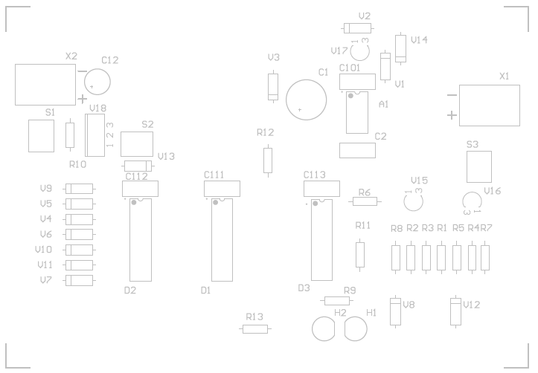

Nacrt tiskanih veza
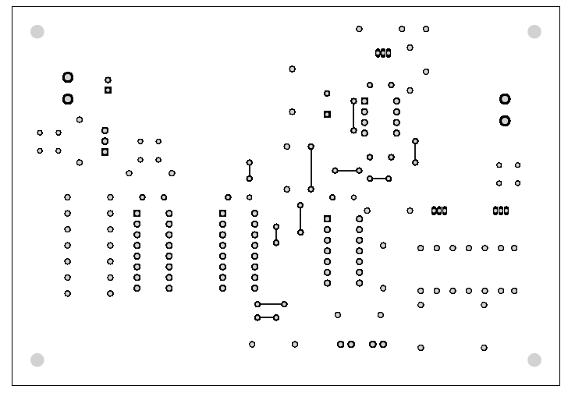

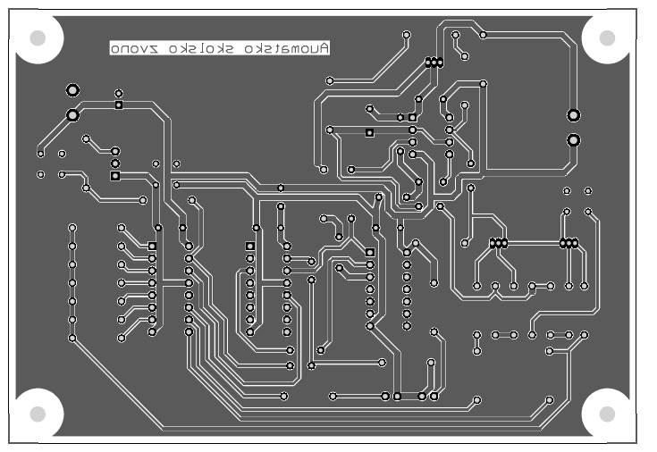
Kratkospojnici

Donja strana

Plan bušenja

